|  |
| --- |
| Resultado de imagen para upiita |
| Reporte de proyecto |
| Arrieta Mendoza Alan Yohan  Hernández Tobón Edgar  Martínez Villegas Ricardo  Mendoza Meza Manuel E. |
|  |
| **1MV1**  **Introducción a la Programación**  **Profesor: Maza Casas Lamberto** |
| **15 de noviembre de 2018** |

**INTRODUCCION**

La realización de prácticas dentro de la materia impartida, Introducción a la programación, consiste en el desarrollo de un sistema de información, propuesto por nosotros mismos, en equipos de 4, de tal forma que permita el repartimiento cuantitativo y equitativo para la realización de la misma, esta práctica consta del uso desmedido de todo lo aprendido en el semestre por los temas de la materia antes mencionada, de este modo, permite a los integrantes del equipo diseñar, implementar, evaluar y construir diferentes tipos de problemáticas, así como sus soluciones necesarias.

Dentro de nuestro código en c, desarrollamos llevar el control de las habitaciones disponibles para así facilitar el uso de las mismas, además de cuánto tiempo le queda de estancia (optativa).

Empezamos con el plantear la problemática de los hoteles en llevar un control de las habitaciones y en especial en los hoteles más transcurridos donde se tiene que tomar un tiempo en especial para que se efectividad aumente y no se desperdicie el tiempo de cada habitación, y eso aumentara por ende las ganancias monetarias del mismo Además de implementar pantallas táctiles que harán más fácil la interacción entre el hotel y el cliente, para que sepa la aproximación de la próxima habitación.

Por eso al empezar con el desarrollo de nuestro programa imprimimos la operación que quería realizar el usuario o la administración, ambos sistemas estarán separados por un Switch el cual dictara la diferencia entre usuario y administrador.

El administrador al tener una clave única, tendrá acceso a una parte del programa donde le despliegue la información con respecto a las reservaciones, los pagos, información sobre pedidos del menú, como también apartado donde se encuentran las sugerencias y opiniones que puede hacer el usuario;

El usuario tendrá el acceso únicamente al conocimiento de las habitaciones disponibles, los costos, reservación de una habitación, solicitar información, o ver menú de la cafetería, podrá hacer pedidos a la habitación, etc.

La forma de organizar y administrar las habitaciones será por medio de matrices, las cuales serán por piso, y contendrá cada una de las habitaciones y se estará actualizando constantemente a medida que se ingrese al programa.

El programa en sí consta de una interfaz que permite al usuario, el registro de una habitación, así como el desglose de la misma, esta podrá variar dependiendo del gusto del cliente o usuario, para eso (como se menciona) se hace uso de llaves switch para la organización estructural del sistema, asi como el descubrimiento de matrices de tercera dimensión, de tal forma que en el programa se esta haciendo uso correcto del aprendizaje, ya que estas matrices no estaban anidadas a la materia, como tal, han sido un reto cuantificaos, debido a que el descubrimiento provocado por este tipo de matrices, no era parte del temario y el profesor se prestó para apoyarnos en cuanto a este tema.

Con el uso desmedido de información que hay en libros así como en internet pudimos conseguir que el programa leyera de forma correcta este uso de matrices, no obstante, tuvimos muchas dificultades en la realización del mismo, ya que presentaba errores en la parte de la compilación y ejecución del programa, por ello se dejo como investigación y desarrollo de actividades que estuviesen relacionadas,

por otro lado, el ver las matrices bien aplicadas y mostradas en la pantalla nos dejan de forma tranquila y segura que el conocimiento aprendido y ejecutado es correcto y nos muestra como realizar este tipo de situaciones.

**DESARROLLO**

Una base de datos es una colección de información organizada de forma que un programa de ordenador pueda seleccionar rápidamente los fragmentos de datos que necesite. Una base de datos es un sistema de archivos electrónico.

Las bases de datos tradicionales se organizan por campos, registros y archivos. Un campo es una pieza única de información; un registro es un sistema completo de campos; y un archivo es una colección de registros. Por ejemplo, una guía de teléfono es análoga a un archivo. Contiene una lista de registros, cada uno de los cuales consiste en tres campos: nombre, dirección, y número de teléfono.

Uno de los objetivos fundamentales de un sistema de información es contar no sólo con recursos de información, sino también con los mecanismos necesarios para poder encontrar y recuperar estos recursos. De esta forma, las bases de datos se han convertido en un elemento indispensable no sólo para el funcionamiento de los grandes motores de búsqueda y la recuperación de información a lo largo y ancho de la Web, sino también para la creación de sedes web, Intranets y otros sistemas de información en los que se precisa manejar grandes o pequeños volúmenes de información. La creación de una base de datos a la que puedan acudir los usuarios para hacer consultas y acceder a la información que les interese es, pues, una herramienta imprescindible de cualquier sistema informativo sea en red o fuera de ella.

Una base de datos es una colección de datos organizados y estructurados según un determinado modelo de información que refleja no sólo los datos en sí mismos, sino también las relaciones que existen entre ellos. Una base de datos se diseña con un propósito específico y debe ser organizada con una lógica coherente. Los datos podrán ser compartidos por distintos usuarios y aplicaciones, pero deben conservar su integridad y seguridad al margen de las interacciones de ambos. La definición y descripción de los datos han de ser únicas para minimizar la redundancia y maximizar la independencia en su utilización.

En una base de datos, las entidades y atributos del mundo real, se convierten en registros y campos. Estas entidades pueden ser tanto objetos materiales como libros o fotografías, pero también personas e, incluso, conceptos e ideas abstractas. Las entidades poseen atributos y mantienen relaciones entre ellas.

Los modelos clásicos de tratamiento de los datos son:

jerárquico: puede representar dos tipos de relaciones entre los datos: relaciones de uno a uno y relaciones de uno a muchos. Este modelo tiene forma de árbol invertido en el que una rama puede tener varios hijos, pero cada hijo sólo puede tener un padre.

en red: Este modelo permite la representación de muchos a muchos, de tal forma que cualquier registro dentro de la base de datos puede tener varias ocurrencias superiores a él. El modelo de red evita redundancia en la información, a través de la incorporación de un tipo de registro denominado el conector. En el modelo en red se representa el mundo real mediante registros lógicos que representan a una entidad y que se relacionan entre sí por medio de flechas

relacional: Desde los años 80 es el modelo más utilizado, ya que permite una mayor eficacia, flexibilidad y confianza en el tratamiento de los datos. La mayor parte de las bases de datos y sistemas de información actuales se basan en el modelo relacional ya que ofrece numerosas ventajas sobre los 2 modelos anteriores, como es el rápido aprendizaje por parte de usuarios que no tienen conocimientos profundos sobre sistemas de bases de dados.

En el modelo relacional se representa el mundo real mediante tablas relacionadas entre sí por columnas comunes. Las bases de datos que pertenecen a esta categoría se basan en el modelo relaciones, cuya estructura principal es la relación, es decir una tabla bidimensional compuesta por líneas y columnas. Cada línea, que en terminología relacional se llama tupla, representa una entidad que nosotros queremos memorizar en la base de datos. las características de cada entidad están definidas por las columnas de las relaciones, que se llaman atributos. Entidades con características comunes, es decir descritas por el mismo conjunto de atributos, formarán parte de la misma relación.

La idea de dirección encierra dos conceptos importantes:

Proceso: que hace la dirección y cuáles son sus funciones.

Estructura: que es la dirección, cuáles son sus elementos y quienes ejecutan esa función.

Organigrama de gestión

Recursos Humanos

Proponer a la dirección políticas de personal adecuadas.

Favorecer un ambiente positivo y un clima de compañerismo en la organización.

Establecer un sistema de comunicación eficaz, periódico y significativo.

Potenciar la participación, el trabajo en equipo y la asunción de responsabilidades.

Las normas emitidas este depto.. deben ser coherentes con las políticas y los objetivos de la compañía.

Es la expresión gráfica de la estructura orgánica. Su fundamento consiste en proporcionar información y establecer el equilibrio entre las distintas unidades.

La organización de un hotel requiere una estructura organizativa en términos de autoridad, definición clara de los objetivos, organización de tareas, funciones y responsabilidades.

Contiene 2 estructuras:

• Organización formal: Describe las diferentes posiciones organizativas y los aspectos relativos a funciones y responsabilidades.

• Organización informal: Aparece simplemente por la interacción humana en la estructura formal.

OBJETIVOS Y CARACTERISTICAS DEL DEPARTAMENTO DE RECURSOS HUMANOS

Puestos directivos en el área de gestión

Sus funciones son planificar, organizar, dirigir, coordinar y controlar para asegurar la cultura empresarial, el desarrollo eficaz y eficiente de las actividades comerciales, de servicio y económicas que se realizan en el hotel.

Director

Director económico-financiero

Sus funciones son planificar, organizar, dirigir y controlar todas las actividades relacionadas con la gestión económica-financiera de la empresa, con objeto de garantizar el mejor aprovechamiento de los recursos económicos, de acuerdo con las necesidades y las expectativas de sus clientes internos y externos.

Jefe de recepción

Organiza, dirige y control el área de recepción, mediante una estrategia de calidad, debe gestionar la oferta de habitaciones, tener en cuenta las reservas, las entradas, las salidas, la facturación y las situaciones especiales.

Gobernanta

Planifica, organiza, dirige y controla las actividades de pisos y habitaciones, áreas de servicio y públicas, lavandería, lencería, especialmente las relacionadas con la higiene y limpieza.

Jefe de animación

Sus funciones son planificar, organizar, controlar y ejecutar las actividades de animación, utilizando los recursos materiales, técnicos y humanos necesarios.

Jefe de comidas y bebidas

Planifica, organiza, dirige, coordina y controla todas las actividades relativas a la operación de comidas y bebidas del establecimiento, tanto a las referidas a la oferta como a su presentación y nivel de calidad.

Empresario Hotelero

Este debe prever y organizar el futuro de su empresa, así como orientar las estrategias a seguir. Debe planificar y coordinar los objetivos, medidas y medios como un proceso sistemático de previsión de futuro, así como tratar aspectos de recursos humanos.

Manager Hotelero

Se conoce como management la forma de dirigir basada en la información proporcionada de los departamentos técnico, financiero, administrativo y comercial para la toma de decisiones en el área de desarrollo de la empresa.

El manager prevé organiza, dirige, coordina y controla que todo se desarrolle bajo las reglas establecidas. Su tarea principal es buscar el equilibrio entre la tecnología y los recursos humanos para aumentar la rentabilidad de la empresa.

Director de Hotel

El director es la persona responsable de planificar, organizar, dirigir, coordinar y asegurar el funcionamiento eficiente y rentable de un hotel, residencia o cualquier otro tipo de alojamiento turístico.

Algunas Funciones principales que realiza el director de un hotel:

• Establecer las normas necesarias de la política de personal

• Determinar las políticas financieras

• Fijar normas y controles necesarios para la ejecución de los presupuestos

• Supervisar costos

• Realizar periódicamente estudios al mercado, etc. etc.

Algunas Funciones importantes de la dirección hotelera:

• Fijar la política de la empresa

• Fijar planes de acción

• Desarrollar y cumplir programas

• Mantener las relaciones exteriores

• Organizar actividades

• Dirigir al personal, etc.

CONTRATO DE RESERVA

Canales de Distribución

Solicitud directa

Tour-operador

Agencia de Viajes

Representantes del hotel

Sistema propio de reservas

Mantenimiento o servicios técnicos

Normalmente, las tareas que realiza el equipo de mantenimiento son de carácter preventivo o corrector de desperfectos. El carácter preventivo tiene como meta el funcionamiento perfecto de las instalaciones, maquinas, etc., y su periodicidad depende del elemento que se va a mantener. Podemos decir que su característica esencial es la obligatoriedad; si no es asi, la vida de lo que tengamos que mantener se reduce y, en determinados casos, puede resultar peligroso para otras instalaciones.

En cuanto al carácter correcto, como su nombre indica, pretende corregir o solucionar averías concretas que afectan al funcionamiento de las instalaciones, equipo y maquinaria, o realizar trabajos para solucionar roturas, cambios de equipo, renovación de instalaciones, etc.

El mantenimiento de las infraestructuras es tan importante que podríamos decir que es uno de los pilares fundamentales a la hora de asegurar el nivel de competitividad adecuado.

Podemos analizar algunos de los aspectos más significativos desde el punto de vista del mantenimiento, como son los siguientes:

Inmueble o edificio

Forma parte de la imagen física que el cliente puede asociar más o menos rápidamente con el establecimiento, según el modelo arquitectónico que tenga. Indiscutiblemente, y a partir de un número determinado de años, es necesaria la renovación o la actualización de ciertos elementos o partes del edificio que han quedado obsoletos o desgastados con el paso del tiempo.

**Conclusión**

Para concluir es necesario aclarar la unión de las diferentes temas que se vieron a través de este documento, ya que en si lo único que se puede relacionar es como interactúan con un usuario, el cual no debe de causar algún incomodo o un inconveniente por factores que falten en la base de datos en cuanto a la organización estructural del hotel, de esta forma se puede justificar que la propuesta hecha por el equipo, el cual consta de una estructura organizacional (base de datos) de un hotel, es tal que permite a los que tienen este tipo de inconveniente, una propuesta de solución es desplegada a través de este programa.

La realización promueve al equipo determinar qué tipo de solución se está aportando, por otro lado, la implementación del servicio permite dar beneficios a los usuarios que lo ocupen, garantizando que su uso provocara menos fallos y reducirá el tiempo, que actualmente están afrontando los diferentes hoteles, debido a que uno de los objetivos a realizar era uno de estos, el equipo se siente satisfecho con la realización de este programa.

Por último, este trabajo nos dejó exhausto, debido a que los tiempos de entrega se redujeron, no solo a su mitad, sino que no permitió el desarrollo completo del mismo programa, no obstante permite un vistazo completo del desarrollo en pos futuro, que no solo permitirá a los usuarios, sino que permitirá a los trabajadores de las zonas y hoteles mayor facilita miento en la recopilación, desglose y retención de datos especifica de usuarios.

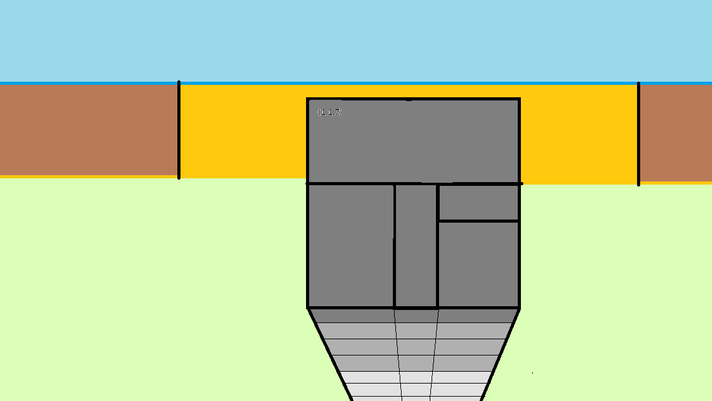

|  |  |  |
| --- | --- | --- |
| SENCI |  | SENCI |
| SENCI | ELEV |
| SENCI | SENCI |

PISO 7: PISOS 4-6 PISOS (1-3)

|  |  |  |
| --- | --- | --- |
| SUITS DELUX | | |
| SUIT |  | ELEV |
| SUIT | |

|  |  |  |
| --- | --- | --- |
| KING |  | KING |
| KING | ELEV |
| KING | KING |